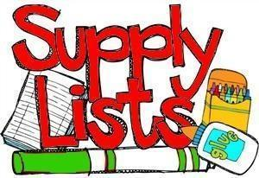
KINDERGARTEN
3
2023 - 2024

Student’s name: ___________________________________________

Please place all supplies inside one large bag marked with your child’s name and include the following list. Please make sure to complete the chart below while collecting supplies. Thank you!

_{ITEM} | TURNED IN | PENDING
4 small glue sticks (Elmers)
2 ream of white copying paper
1 box wet wipes/baby wipes
1 box facial tissue (Kleenex)
1 roll of paper towels
1 bottle of disinfecting Clorox wipes
1 Lysol disinfectant spray
1 box quart size zip bags
3 primary journal notebooks (early creative story tablets with blank space for drawing)
6 thick My First Ticonderoga No. 2 pencils.
2 box of crayons (24)
1 pack of pink erasers (3 or 4 in a pack)
1 pkg. of Expo dry erase markers (4 colors)
1 box of Crayola washable markers
4 plastic folders with 2 pockets (green, blue, purple and red) please make sure you get these four specific colors (labeled with your child’s name)
1 1½ inch binder (labeled with your child’s name)
1 set of headphones in a Ziploc bag labeled (earbuds not preferred)

Wish List:

- Stickers packages
- Paper plates
- 1 ball of yarn
- 1 ream of colored cardstock (Astrobright)
- 1 ream of colored copying paper (Astrobright)
- Play-Doh
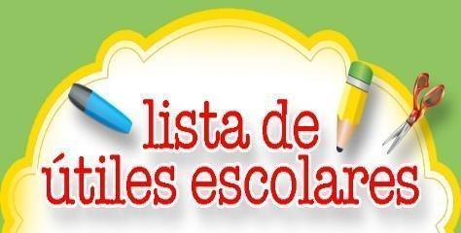
GRADO KINDER
2023 - 2024

Nombre del estudiante:_____________________________________

Por favor ponga los materiales dentro de una bolsa grande marcada e incluya esta lista. Asegúrese de llenar la tabla de abajo. ¡Gracias!

_{ARTÍCULO} | ENTREGO | PENDIENTE
4 pegamentos de barra pequeños (Elmer’s)
2 resma de papel blanco tamaño carta para fotocopias
1 cajas de pañitos húmedos de bebe
1 caja de pañuelos faciales
1 rollo de papel toalla
1 envase de toallitas de clorox
1 Lysol spray desinfectante
1 caja de bolsas (ziplock) tamaño cuarto de galón
3 cuadernos “primary journal notebooks (early creative story tablets with blank space for drawing)”
6 lápices gruesos My first Ticonderoga No. 2
2 cajas de crayolas (24 unidades)
3 o 4 borradores
1 paquetes de marcadores borrables Expo (4 colores)
1 caja de marcadores lavables marca Crayola
4 fólderes plásticos (rojo, verde, azul y morado) **asegúrese de que sean esos colores. Marcados con el nombre de su hijo/a
1 folder de 1 1⁄2 pulgadas. Marcado con el nombre de su hijo/a
1 set de audífonos en una bolsa Ziploc con nombre (Que no sean earbuds)

Lista de donación:

- Paquetes de pegatinas (stickers)
- Platos desechables pequeños de papel.
- Una madeja de lana (yarn)
- 1 resma de cartulina de colores Neón tamaño carta para fotocopias (Astrobright)
- 1 resma de papel de colores Neón tamaño carta para fotocopias (Astrobright)
- 1 caja de Play-Doh

